Strijkstok

Vergelijking van een leven met God of zonder God!

De strijkstok is een molen die gaat draaien zodra je met een rond stokje of pen over de kartels in de strijkstok wrijft.
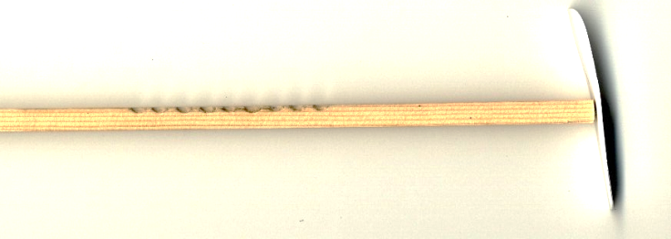
Door de ontstane trilling kan er iets gebeuren met de propeller. Dit gebeurt pas zodra je met je duim volgens de tekening een deel van de trilling dempt door "contact" te maken met de strijkstok.
Zonder contact gebeurt er normaliter niets. Zo is het ook met het leven van een mens.

Zonder contact met God is het een hoop beweging en geratel zonder effect... je bereikt feitelijk niets en komt niet tot je doel: zonde!

In contact met God gaat je leven pas draaien!
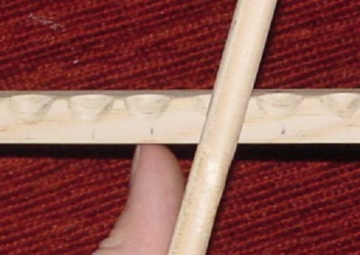
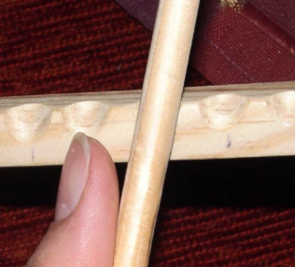

Maak tijdens het strijken met het ronde stokje (of een potlood of pen) over de karteltjes contact tussen je duim en de strijkstok. (Zie plaatje). Duw je met je duim op de bovenkant van de strijkstok dan draait het propellertje naar rechts.
Maak je tijdens het langsstrijken contact met de onderkant van de strijkstok dan draait de propeller naar links.

Ik maak de stokjes meestal in series van 100 of 200.

De vierkante molenstokjes en de ronde strijkers zaag ik op maat in stukken van resp. 30 cm en 20 cm.
De propellertjes zaag ik uit dun lijsthout in stukjes van 6-10 cm met in het centrum een geboord gat voor het spijkertje.
Het gat in de propeller moet niet te ver uit het centrum liggen en het spijkertje erdoorheen moet heel dun zijn met een brede kop.

Het is belangrijk dat de inkepingen in de strijkstok voldoende dicht bij elkaar liggen. Ik maak ze altijd met een frees aan de kolomboor op afstanden van 1,6 cm.

Alles goed naschuren om splinters te voorkomen en je molen is klaar...

Hopelijk gaan mensen door zo'n simpel molentje aan hun eigen Schepper denken.

Zo'n molentje ontstaat immers ook niet vanzelf!
En het is nog niet eens zo ingewikkeld als een "simpele" cel.

